Radni zadatak 4
Za analizu podataka je korišten Google colab te Pandas biblioteka.
Učitavanje biblioteke i datasetova:
Pregled tipova varijabli:
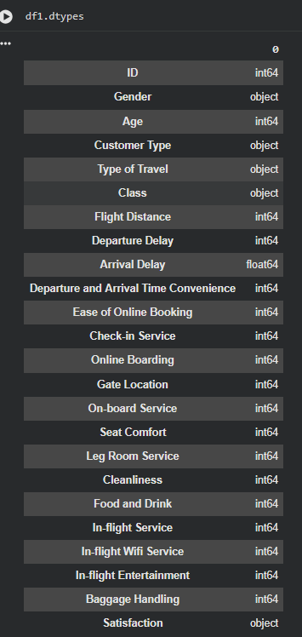

Prikaz informacija o dataset-u:
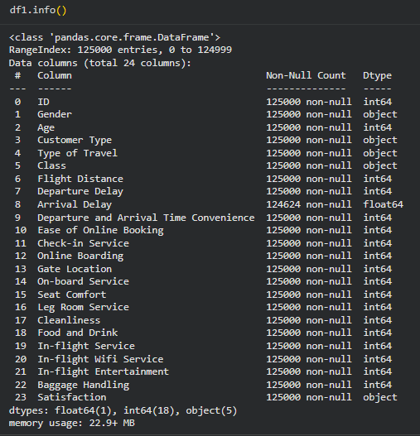

Prikaz broja varijabli po kategorijama:
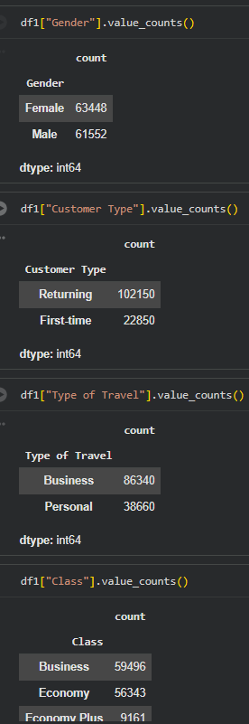
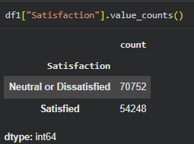
Procentualna zastupljenost:
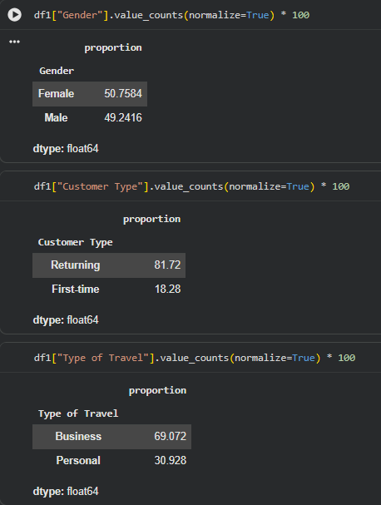
U varijabli Customer Type je vidljiva značajna razlika između korisnika koji dolaze prvi put i onih koji se vraćaju ponovo. Također, vidljiva je razlika u korisnicima koji su u biznis i privatnoj klasi.
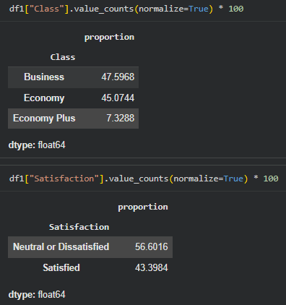
Prikaz mjera centralne tendencije (aritmetička sredina, medijan, mode, minimalna i maksimalna vrijednost za varijablu) za varijable Age, Flight Distance, Departure Delay, Arrival Delay:
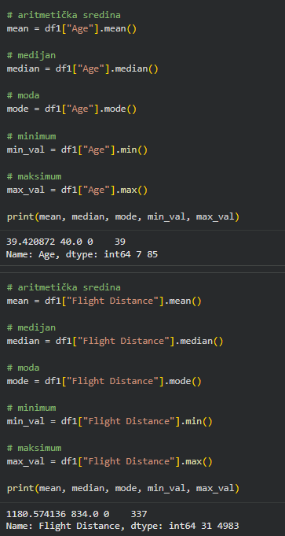
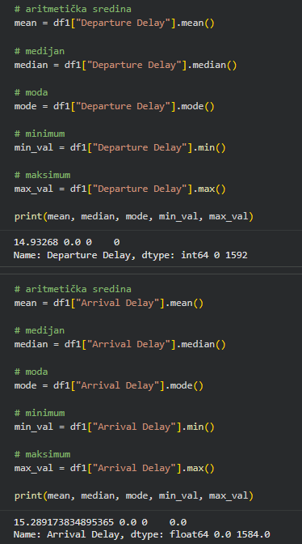

Prikaz koliko je varijabli sa vrijednostima 0, aritmetička vrijednost varijable sa i bez nule:
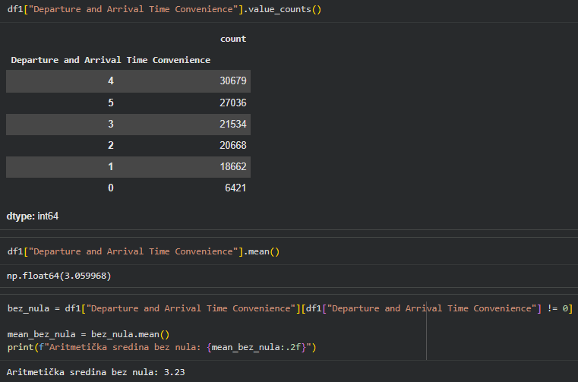
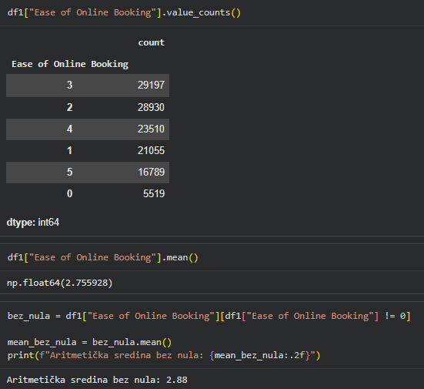
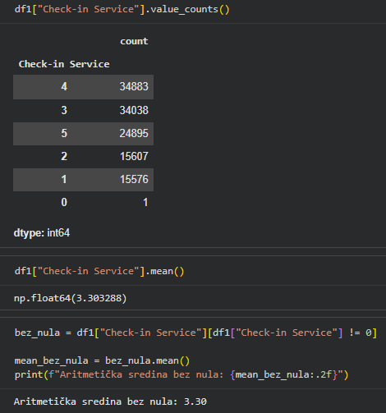
Za ovu varijablu primjećujem znatno veće odstupanje u arutmetičkoj sredini sa i bez uključene vrijednosti nula.
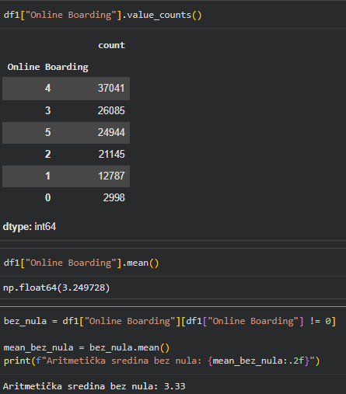
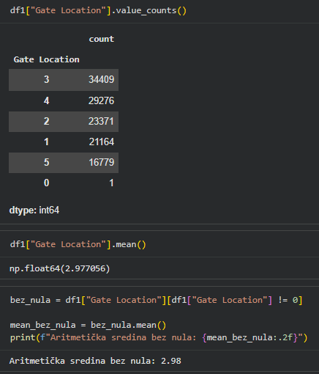
Većina varijabli za koje sam obavila računanje aritmetičke sredine sa i bez nule ne pokazuje znatno veliku razliku u vrijednostima što ne bi trebalo predstavljati veliki problem.

